山东能源临矿集团管理会计案例

大型煤炭企业集团管理会计实践之
财务共享中心建设与运营创新

临沂矿业集团有限责任公司

第一部分 目录

第二部分 内容摘要 1
第三部分 案例正文 2
一、背景描述 2
(一)临矿集团的基本情况 2
(二)项目实施前临矿集团财务管理分析 4
二、项目总体设计 7
(一)项目总体规划 7
(二)项目具体目标 8
(三)项目实施思路 10
(四)项目实施规划 12
(五)项目实施主要内容 14
三、项目应用过程 16
(一)项目实施条件 16
1.高效的专业运营团队 16
2.强有力的项目推进团队 17
3.集成的软硬件环境部署 17
(二)项目实施成果 18
1.全面强化业务管控 18
2.统一核算规则标准化 19
3.启用新记账凭证配套统一模板 20
4.统一管理新增主数据操作流程 20
5.规范共享中心特殊业务处理流程 20
6.强化财务共享中心运营管理 20
(三)实施过程中主要问题 21
1.资金管理问题 21
2.系统集成问题 21
3.税务管理问题 22
4.运营持续优化问题 22
四、项目应用成效 22
(一)强化集团管控，降低经营风险 22
(二)业务流程标准化，重塑管理新模式 23
(三)多业务统一平台处理，打破信息孤岛 23
(四)加快业财融合，推动财务转型 24
(五)变革运营模式，助力企业发展 25
(六)建成财务数据中心，支撑集团管理决策 25
(七)应用财务机器人，推进探索智能化财务的应用和实践 26
(八)形成临矿特色的管理会计体系，逐步复制推广 27
五、项目经验总结 27
(一)项目创新点 27
(二)基本应用条件 29
(三)成功应用的关键因素 29
第四部分 附录 31
第五部分 声明 32

第二部分 内容摘要
在中国经济新常态与“供给侧改革”形式下，新旧动能转换工程成为当前企业面临的一项重点工程，大数据则成为推动山东能源临矿集团新旧动能转换重大工程的先进手段。临矿集团作为以煤为主的传统企业，在煤炭企业、能源系统率先推进大数据建设。2015年8月25日，临矿集团举办大数据技术与应用培训班,正式启动和拉开了临矿大数据建设的大幕。
临矿集团提出依据大数据手段和平台建设“数据临矿、智能临矿、移动临矿、可视临矿、人才临矿”的目标任务，据此制定了《临沂矿业集团有限责任公司大数据应用发展规划纲要》和《临沂矿业集团有限责任公司大数据建设方案》，计划通过整合重复资源、闲置资源、碎片化资源，搭建“财务共享、人力资源共享、设备管理共享、安全生产共享、党政工团管理共享”五大共享平台。依据大数据建设目标，财务共享平台建设是临矿集团大数据建设工程的基础，将带动临矿集团管理变革、组织机构变革、业务流程变革、管理制度变革等方面的一系列变革，为临矿集团构建起以管理会计体系为基础的内部责任体系。
临矿集团财务共享中心建设要求在不改变各公司法人结构的基础上，明确各成员单位的责、权、利，强化集团总部对下属成员单位的风险管控能力和标准化财务核算支持服务，同时提升财务团队对集团公司经营决策的支撑能力，推动财务管理工作重心的转变，发挥管理会计对企业提质增效的重要作用，提升集团精益化营运管理能力，支撑集团快速健康发展，为早日实现“四个领先、四富临矿”战略任务的百年大计保驾护航。
临矿集团财务共享中心建设于2017年4月25日正式启动，是集团公司大数据建设五大共享平台中先行建设的平台，在山东能源集团六家权属企业中率先启动、率先实施，走在了山东省煤炭企业前列。临矿集团财务共享中心的建设紧紧围绕集团建设“四个领先、四富临矿”的总体发展战略，以财务职能转型、构建财务共享服务价值体系、打造领先的全面财务共享服务为目标，按照“顶层设计、统一规划、分期建设、试点先行、有序推广、持续优化”的总体思路分阶段稳步推进。2018年3月23日临矿集团财务共享中心正式启用运营，集团财务管理迈入了“新财务、大共享”的新时代，新兴动能发轫起势，智慧总部建设迈出实质性步伐。

第三部分 案例正文

背景描述

临矿集团的基本情况

临矿集团概况
山东能源临沂矿业集团有限责任公司是根植于沂蒙大地成长起来的现代化国有大型企业，是全国煤炭企业50强和山东省重点工业企业之一。其前身是抗日及解放战争时期为八路军和解放军兵工厂提供燃料的地方煤矿。解放初期设立临沂煤矿，其后在整合周边煤矿基础上于1960年建立临沂矿务局，1986年上划国家煤炭部管理，2006年改制为临沂矿业集团有限责任公司，2011年划归山东能源集团管理。近年来，通过不断优化产业结构、加大资源获取力度、努力构建高效运营模式，临矿集团已发展成为一家国内横跨鲁蒙陕甘四省区十余个地市，境外涉足澳大利亚、香港，包括煤电、铁矿、玻纤三大支柱产业和物流贸易、技术服务、现代农业三大支撑产业，拥有全资、控股二级企业15家(参见图1)，从业人员2.28万人，后备矿产资源储量200亿吨以上的大型企业集团。
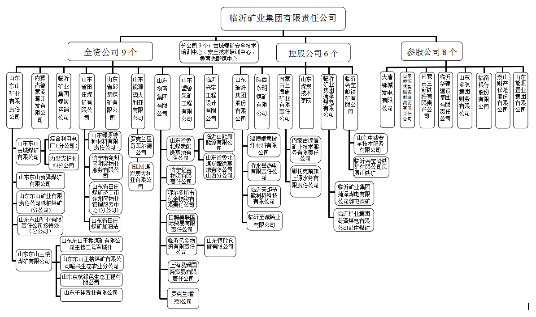
图1 临矿集团组织架构示意图

临矿集团企业发展战略
近年来，临矿集团全面把握供给侧结构性改革、能源生产与消费革命和第四次工业革命的大趋势、大机遇，秉承“发展是硬道理、挣钱是真本事、党建是大动力”的工作格局，致力于“六大产业、六个一流”的“领先性”发展战略，全面开启了打造“人均工效领先、人均收入领先、人均创新成果领先、人均客户价值领先”和“企业富强、资源富裕、职工富有、客户富足” 的“四个领先、四富临矿”的新时代、新征程，干在实处，在办大煤、办大电上走在前列，在应对煤炭市场更大危机的措施和方法上走在前列。2017年临矿集团完成“3个2.0”，实现煤炭产量跨越到2000万吨、销售收入突破200亿元、利润20亿元以上。
对标十九大，临矿集团对未来发展战略作出了“四年四大战役”的总体安排，即2018年建成以大数据为核心的数字临矿，2019年建成“新动能发挥主力军作用”的智慧临矿，2020年建成自动化、智能化“两化”高度融合、轻资产重价值“敏简轻”的“云上临矿”，2021年建成“四个领先”的“四富临矿”，打造煤炭行业新动能的样板，初步建成可持续发展的百年新临矿。

临矿集团大数据建设目标
据中国煤炭行业协会分析，煤炭行业改革40年来，管理、技术、开采方式没有革命性、标志性变化，没有摆脱拼设备、拼人力的粗放发展模式，一直在“重复昨天的故事”。临矿集团作为一个传统资源性企业,自然资源有尽时,特别是随着自然红利、人口红利的逐步丧失殆尽，集团公司曾过度依赖的规模效益型、投资拉动型、速度扩张型发展模式，带来高速度跨越式增长的同时，也带来了资产包袱沉重、经营管理粗放、转型升级困难等一系列问题，成为了建设“四富临矿”的“阿喀琉斯之踵”。
2015年临矿集团提出了依据大数据手段和平台建设“数据临矿、智能临矿、移动临矿、可视临矿、人才临矿”的目标任务，据此制定了《临沂矿业集团有限责任公司大数据应用发展规划纲要》和《临沂矿业集团有限责任公司大数据建设方案》，计划通过整合重复资源、闲置资源、碎片化资源，搭建“财务共享、人力资源共享、设备管理共享、安全生产共享”四大平台，同时推进党建“对标管理”、“互联网+大数据+党群工作”工程。临矿大数据建设拉开大幕，在煤炭企业中首次提出并积极实践大数据建设，开启了我国煤炭企业大数据建设的先河，旨在挖掘和释放大数据共享“红利”，为集团新旧动能转换注入强劲动力，为转型升级发展提供产业助力，打造临矿智慧大脑，实现卓越运营。

临矿集团财务共享中心建设
依据大数据建设目标任务和建设计划，财务共享中心建设是临矿大数据建设工程的基础，将带动临矿集团管理变革、组织机构的变革、业务流程变革、管理制度等方面的一系列变革，为临矿集团构建起以管理会计体系为基础的内部责任体系。
财务共享中心建设要求在不改变各公司法人结构的基础上，明确各成员单位的责、权、利，强化集团总部对下属成员单位的风险管控能力和标准化财务核算支持服务，同时提升财务团队对集团公司经营决策的支撑能力，推动财务管理工作重心的转变，从依赖人工到依靠技术、从关注结果到重视过程、从规范制度到注重发现、从聚焦内部到统筹内外、从书写历史到塑造未来，发挥管理会计对企业提质增效的重要作用，提升集团精益化营运管理能力，支撑集团快速健康发展，为早日实现“四个领先、四富临矿”战略任务的百年大计保驾护航。
临矿集团财务共享平台建设于2017年4月25日正式启动，是临矿集团大数据建设五大共享平台中第一个建设的平台，在山东能源集团六家权属企业中率先启动、率先实施，走在了山东省煤炭企业前列。2018年3月23日临矿集团财务共享中心正式启用运营，集团财务管理迈入了“新财务、大共享”的新时代，新兴动能发轫起势，智慧总部建设迈出实质性步伐。

项目实施前临矿集团财务管理分析

临矿集团财务管理现状及需求
临矿集团的会计基础工作比较规范、扎实，近年来财务管理工作随着企业的发展也在不断的创新。比如：临矿集团从2008年就开始推行全面预算管理，到2009年已基本建立起全面预算管理体系，2010年开始“基于集团管控模式的全面预算信息化管理”的新理念建设。企业绩效管理方面，2017年度推出了科技创新贡献率、管理创新贡献率、人力资源贡献率、资本贡献率“四个贡献率”各项绩效考核创新指标；成本管理方面，推行成本领先战略、精细化管理等，并且集团总部财务部设置有资金管理中心、大数据共享中心、政策研究中心和机关会计服务中心四个中心，其中的资金管理中心、大数据共享中心、政策研究中心都是按照管理会计思路进行设置，主要职能体现为战略财务的管控内容，已经初步形成按照专业化分工，总部层面财务组织架构设置已经体现出集团加强管理会计工作的强烈愿望。从下图临矿集团各单位调研问卷分析来看(参见图2)，临矿集团各单位财务部门的作用并没有充分发挥，财务人员和业务人员都认为财务还应该在预算管理和财务分析、决策支持工作方面跟业务更好的配合，更好的服务于业务部门，更多的融入到实际业务管控过程中去，共同推动公司战略目标的完成。临矿集团财务人员认为应该在提升工作效率和工作质量方面对业务流程进行标准化配置，借助标准化、流程化分工减少手工作业量，释放精力向管理会计转型。
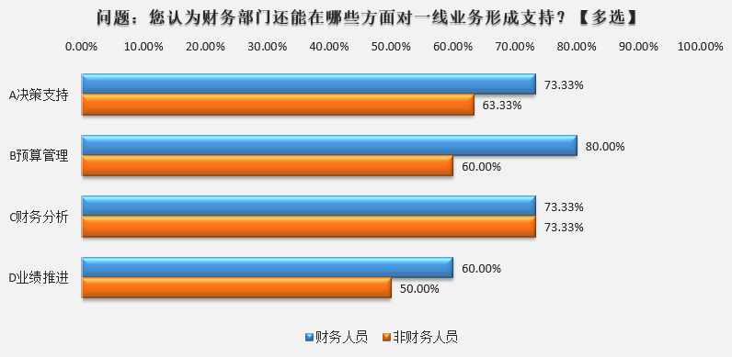
图2临矿集团财务工作对一线业务的支持期望调查
临矿集团信息系统方面已经建设的财务管理信息系统有：SAP财务核算系统、浪潮资金管理系统、浪潮预算管理系统、久其报表管理系统等，迫切需求各系统、各模块的高效信息传递和系统集成，推动数据采集点向业务前端延伸，实现数据互联互通，信息全程共享，达到业财融合，实现集团管控。

临矿集团财务管理存在的问题
- 核算报告及决策支持问题
① 会计核算以人工核算为主，核算标准不一致、不统一
各成员单位财务人员素质参差不齐，对业务的理解存在差异，同类业务入账核算规则不一致，人为因素导致各成员单位税务检查风险和财务审计风险增加。
各成员单位财务报表均通过手工上报的方式提交，而上报的过程中，各单位基于自身多方面的因素考虑进行了较多的数据调整，导致集团总部财务合并报表与财务分析过程中夹带了较多的“水分”，对业务决策支持容易产生误导的风险。
② 财务疲于基础财务核算工作，财务管理决策支撑能力弱
财务人员约70%的精力耗费在基础财务核算工作，无法抽出足够的时间与精力深入到业务管理当中去；对一线业务在财务分析、业务决策、内部控制以及预算管理等方面支持不足，参与企业管理、发挥财务管理职能的深度明显不足，未发挥出财务管理的最大价值。
- 业务处理及管控问题
① 管理链条长，管理粗放，集团总部对各成员单位管控不足
临矿集团国内横跨鲁蒙陕甘四省区十余个地市，境外涉足澳大利亚、香港，涉及煤电、铁矿、玻纤、物流贸易、技术服务、现代农业六大产业，管理链条长,核算点多、面广，集团总部对各成员单位的管理难度大、管控成本高。
集团总部对各成员单位管控力度不足，总部制定的一些管理制度也很难落实到位。比如临矿集团总部统一建设了法务合同管理系统，下发通知要求各下属单位统一使用，但是各单位执行不一，很多单位并未按集团总部统一要求使用法务合同管理系统，很多合同信息并未在集团总部统一监控范围之内。
② 资金管理仍然存在现金结算方式，备用金账户手工网银支付
各成员单位资金支付时现金结算方式仍然普遍存在，银行账户管理虽然已经按照山东能源集团统一管理要求，基本实现收支两条线管理，实现收入资金自动上划、支出户资金通过山东能源财务公司完成支付，但是备用金账户仍由各成员单位自行管理，以手工网银支付为主。
③ 各单位业务审批流程不一致，存在较高的集团财务管控风险
各成员单位在实际业务执行过程中，随意性较大，各不相同，同类业务在执行过程中，不同单位执行各不相同的业务审批流，经常出现资金审批手续不完善、后补付款手续、报销票据不合规等现象，造成资金控制风险和税务检查风险，并且分散的财务管理模式使财务人员与业务人员关系密切，在财务管理过程中可能会出现监管漏洞和不可控的财务风险。
④ 预算控制上事前、事中控制不足，以事后报销、人工控制为主
各成员单位预算执行过程因缺乏有效的信息化系统支撑，主要以人工统计和控制为主，各业务部门每月手工提交预算数据给财务预算管理员，预算管理员统一汇总上报；另外当报账业务发生时，财务预算管理员需要单笔检查并记录扣减相应的预算额度，同时业务部门自行手工记录预算执行情况，因此业务部门经常需要与财务预算管理员进行预算核对，由此导致双方耗费大量时间和精力去核对差异。并且各单位大部分业务都是事后提交发票报销，并没有做到事前预算的管控，由此也给财务管理造成很多被动的情况。
- 运营成本问题
① 信息系统自动化程度不高
临矿集团现有SAP系统对于集中采购和集中销售业务已经实现业财一体化管理，但是对于自采和非集中销售业务，都是由各单位手工入账或者手工开发票，未实现数据集成和信息共享，同类业务数据需要采用不同的流程进行操作，大量工作仍处于半自动化阶段，工作效率低下，企业管理成本高。
② 信息系统集成程度低
由于各个系统之间未实现有效整合，导致各系统信息孤立，形成信息孤岛，公司管理层决策分析时需多头要数、多头对数，工作繁重，数据质量堪忧；另一方面，基础数据提供层面也是多头报数、重复报数、反复改数、人变数变，导致工作效率较低、数据质量较差。

项目总体设计

(一)项目总体规划
临矿集团作为传统煤炭企业，生产、管理相对粗放，临矿集团财务管理分析显示，传统的以核算为核心的财务管理模式面临较大压力，财务职能的决策支持能力有限，财务管控体系普遍存在管控不到位、运行不透明、信息孤岛化、资源分散化、预警滞后化等不足，难以实现现代化的精细管理及生产。而财务共享中心作为企业财务信息的集散地、财务数据的仓库、财务管理的神经枢纽，是企业大数据建设和应用的基础，日渐成为推动企业数字化转型、建立企业大数据方面的卓有成效的管理模式。
按照财务共享运营理念，适应临矿集团的发展战略和管理体制变化要求，临矿集团为解决财务管理问题，补齐管控短板，助推集团转型升级发展，加快新旧动能转换步伐，促进管理会计的应用实践，推动财务管理由核算型向价值创造型、战略引领型转型，制定了以大数据为核心、财务共享先行的五大共享平台建设总体规划(参见图3)。财务共享先行，以财务共享平台为总抓手，同步推进建设人力资源共享平台、设备管理共享平台、安全生产共享平台、党政工团管理共享平台。以大数据、五大平台建设为起点，先进技术和领先的管理理念相结合，构建五大中心和“临矿云”基础支撑平台，打造智慧临矿。
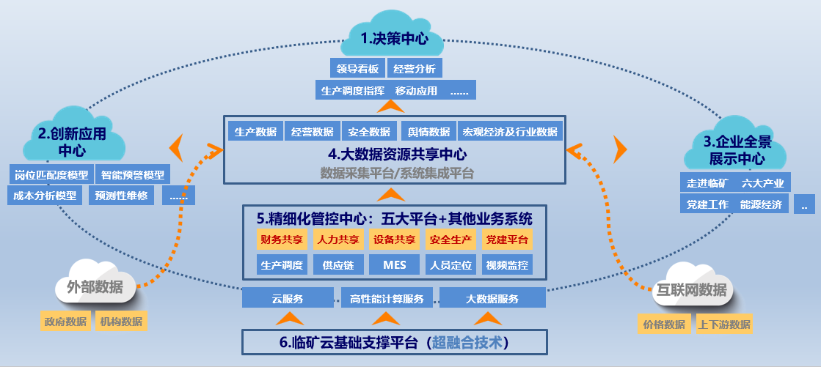
图3 临矿集团五大共享平台、大数据总体规划示意图
临矿集团希望借助于财务共享中心的建设，实现财务管理工作的流程化、规范化、标准化，促进业财深度融合，提高集团财务管控能力和服务能力，推动企业财务管理转型升级。通过改善财务信息质量和财务工作效率，建立财务大数据中心，深化管理会计应用，提升企业风险管控能力，促进财务管理水平的逐步提升，从而提升临矿集团管控能力、管理效率、价值创造能力、风险防控能力和可持续发展能力。

(二)项目具体目标
临矿集团财务共享平台将分散的、重复性的财务基础业务从集团公司成员单位中抽离出来，集中到财务共享中心统一处理，为分布在不同地区的集团成员单位提供标准化、流程化、高效率、低成本的共享核算服务，为企业创造价值。同时解放财务人员、转向管理会计工作，为企业决策和管理提供服务，业财融合提高会计信息质量，增强财务分析能力，进一步提高财务风险管控水平。推动财务工作从会计核算型向业务财务、战略财务转变，推动集团财务工作向财务监管型、决策支持型、价值创造型转型，快速提升财务服务能力和价值创造能力。
临矿集团财务共享平台建设项目的具体目标包括：

统一财务信息平台
按照统一规划、统一标准、统一建设的思路，搭建统一的财务共享平台，通过打通业务系统与财务共享系统接口，实现横向业财一体化管控，实现绝大多数业务会计核算的自动化，减少财务人员手工操作，提高工作效率及会计核算工作的标准化和规范化，保证会计核算及相关财务数据的标准、规范、准确，有效助力财务精细化、自动化、标准化核算的管理目标。

提高财务核算自动化
加强财务标准规范贯彻执行力度，提高合法、合规性，防范风险。借助信息化手段，推进业务财务一体化体系建设，实现会计核算自动化。推进总部和分子公司财务组织专业化分工，尤其是通过财务共享中心建设为提升分子公司财务人员的决策支持能力奠定基础，提升财务管理与分析能力，为业务部门提供更优的服务，增强财务对集团战略和业务单元支撑，支持公司战略发展。

降低财务运营成本
通过业务集中、专业分工、流程合并等，不断提高工作效率，优化运营成本。建立统一的信息化平台和有效的系统集成，实现业财高度集成和一体化操作，实现财务共享规模化效应，同时在企业不断扩张的过程中，财务共享中心可以为新公司提供快速、高效、合规的财务核算与管控服务，无需新增大量财务人员，进一步优化财务运营成本。

强化财务风险管控
通过集中审核、统一标准、规范流程等，使财务业务处理更规范有效，实现合规性风险的降低。通过集中账务处理、资金支付，强化财务信息准确性和资金支付安全，强化集团总部对各权属单位的财务管控力度，支撑集团健康快速发展。

支撑经营决策精准化
通过实施财务共享，所有基础财务核算工作实现自动化、流程化、标准化，财务会计报告编报质量和时效性不断提高，同时为集团总部沉淀形成财务大数据，通过对财务大数据进行多维度建模分析，以管理驾驶舱的形式为临矿集团各级决策层进行经营决策提供更加精准、更加有效的数据支撑，助力企业发展。

(三)项目实施思路
临矿集团原有信息系统建设比较全面，已经建设的财务管理信息系统有SAP财务核算系统、浪潮资金管理系统、浪潮预算管理系统、久其报表管理系统等。这些系统的应用，为财务共享中心的建设奠定了较好的基础。
临矿财务共享中心建设按照“顶层设计、统一规划、分期建设、试点先行、有序推广、持续优化”的实施思路稳步推进，信息系统建设方面采用“新建共享平台+集成相关系统”的方式，既充分利用临矿集团已有的财务信息化建设成果，又全面集成现有的信息系统。
临矿集团选择与浪潮集团携手共同打造大共享平台，实现在煤炭企业大数据共享建设方面的重大突破。
整个财务共享中心建设工作共分两期进行：
一期新建的主要系统功能包括GS基础平台、GS财务会计、GS财务共享服务和移动应用(参见表1)。
表1：财务共享平台主要新建系统功能列表
系统名称 | 功能单元
GS基础平台 | 系统管理、基础数据、业务定制平台、工作流平台
GS财务会计 | 总账、辅助、往来
GS财务共享服务 | 费用预算、费用报销、运营支撑平台、业务操作平台、运营管理平台、电子影像管理平台
移动应用 | 移动应用框架、费用报销移动审批、云+
一期财务共享于2017年4月25日启动，2018年3月23日完成。在集团总部和省内8家矿业单位、21个核算主体实施。实施分财务咨询、实施规划、试点上线、省内推广四个阶段，共规划六大类业务、49种表单，支持临矿费用报销、应收应付、资金核算、总账核算等所有核算业务，实现线上核算无死角。
临矿集团财务共享实行规划与上线并行，规划一个模块试点一个模块。2017年8月份，试点上线费用报销、移动审批，10月份上线往来业务、预算控制模块，11月份上线法务合同控制，2018年1月份上线携程商旅平台、资金类核算业务，2月份上线总账核算业务；试点成熟一项推广一项，截至目前集团总部和省内所有矿业单位财务核算工作全面上线运行，实现省内矿业单位会计核算业务全面推广上线。
二期项目计划实现在全集团范围内的会计核算业务及报表业务、报税业务的全面上线。省内其他单位、所有省外单位的26个核算主体会计核算全部纳入到财务共享体系中，新规划上线资金管理、税务管理和财务报表等共享业务模块，正式启用浪潮财务机器人，实现智能报账、智能记账、智能对账、智能查询、智能报告等功能，并结合财务机器人的使用，持续探索智能财务的应用和实践。
二期于2018年5月份启动，9月底全面完成规划建设内容，年底实现国内企业全覆盖、财务核算业务全覆盖的高效财务共享，集团财务管理逐步形成业财资税一体化全价值链财务管理模式。
未来(参见图4)，临矿集团将充分利用大数据、云计算、区块链、人工智能、移动互联等技术，以财务共享中心为依托，逐步形成大数据分析中心、拓展成本监控中心和管理会计分析中心，加快数字化转型，逐步构建起“战略引领型、价值创造型”集团财务管控体系。实现财务共享中心由工具化、实用化、价值化向产业延伸化、技术服务化、模式商业化的重大转变，将临矿财务共享中心打造成具有可复制、可推广的商业模式，提升临矿社会价值。
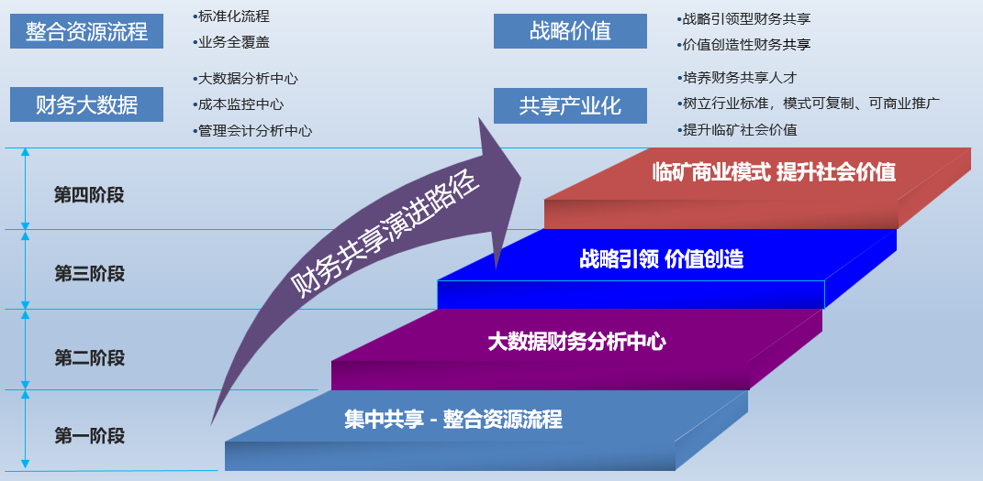
图4 临矿财务共享中心的未来展望

(四)项目实施规划

统一规划组织架构
临矿集团财务共享实施阶段对集团财务部、财务共享中心及基层单位财务部门职能进行重新定位。明确集团财务部、财务共享中心及基层财务部门各自的岗位设置、人员配备，同时对每一阶段的工作衔接进行合理规划和分工。
财务共享中心职能定位为记录和控制，主要负责会计核算、资金收付过程中的全面风险管理，对业务活动进行监控和反馈，提供数据支撑；基层财务部门协同和推进，为业务财务，与业务单位紧密合作，深入到业务一线，把财务的理念灌输到每一个经营活动中去，保证数据的真实、完整，将共享平台发展为业务导向与协作的重要支撑；集团财务部为战略财务，为决策和配置，参与财务战略的制定和推进，进行预算资源管理和绩效控制，为公司经营决策层提供全面的经营信息分析(参见图5)。
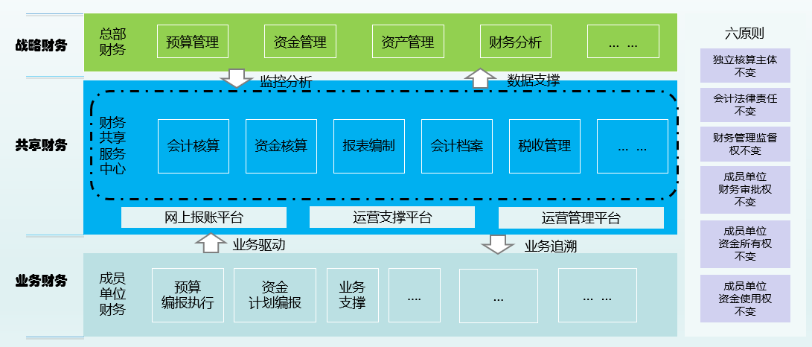
图5 临矿集团财务共享财务职能划分

统一规划业务流程
通过流程的再造与优化，从集团总部层面统一梳理财务流程，精简重复冗余的流程环节，提高流程自动化、标准化水平。结合临矿集团实际业务需要，规划形成9大一级业务流程，41个二级流程，62个明细流程，其中明确35项二级流程可纳入共享业务处理范围(参见表2)。
表2 临矿集团财务共享业务流程清单
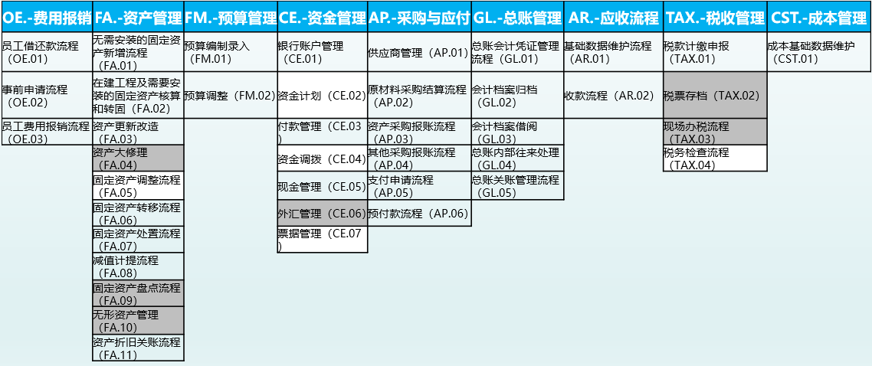
从集团总部层面实现标准化财务流程，实现财务流程各环节标准操作，促进业务规范化。同时将规范化业务流程落实到信息系统内，形成标准化流程规范，实现财务流程系统化、自动化处理，减少人为手工操作与干预，在提升效率和财务核算质量的同时降低风险。

统一规划信息系统
临矿集团财务共享中心建设以MDM主数据管理为支撑，构建SAP系统、OA系统、HR系统、商旅管理平台等前端业务系统与网报平台、SAP核算系统及资金管理系统等后端财务系统的对接，实现集中报账、集中核算、集中结算的一体化应用(参见图6)。
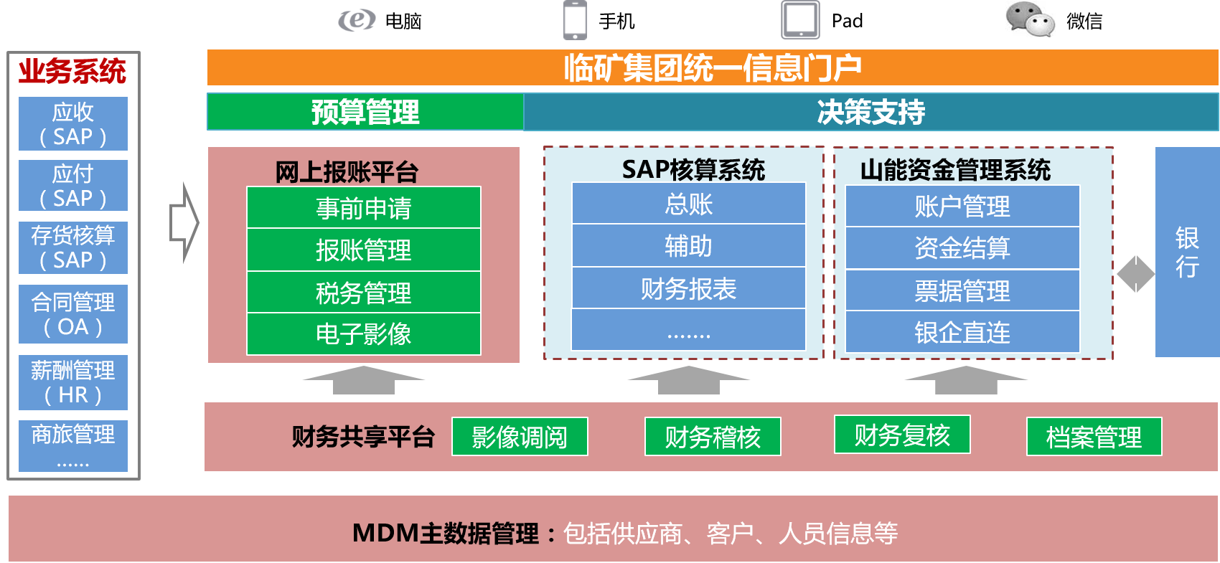
图6 临矿集团财务共享系统应用架构示意图
新增网上报账、电子影像、税务管理系统，与SAP核算系统集成，实现凭证自动化生成，打造业财资税一体化财务共享平台；实现预算控制、合同控制下的报账机制，加强对费用报账业务的预算控制和往来应付业务的合同控制；与资金系统集成实现银企直联、财企直联，实现集中报账、集中结算、集中核算；利用浪潮财务机器人，通过云计算、大数据、RPA、人工智能、移动互联等技术，为企业提供多场景全方位的智能财务服务，多种智能应用场景，替代财务人员事务性繁杂工作，让财务管理工作从依赖人工到依靠技术、从关注结果到重视过程、从规范制度到注重发现、从聚焦内部到统筹内外、从记录过去到塑造未来，实现财务管理转型升级。

统一规划运营管理
临矿集团财务共享中心通过标准化、自动化实现财务核算质量的大幅度提升，关注全业务流程效率提升，提升内部客户的满意度；将财务业务制度与国家会计政策和公司财务制度结合紧密，财务业务操作规范及运营管理操作规范均据此制定更细化的操作指导。运营管理规划主要包括服务管理、质量管理、绩效管理、现场管理、影像扫描管理、会计档案管理等内容，建立了财务共享中心管理办法、标准化管理办法、服务管理办法、时效管理办法、质量管理办法、组织绩效管理办法、现场5S管理办法、报账员管理办法、影像扫描员管理办法、会计基础工作规范、特殊事项操作规范、财务共享中心保密制度等系列管理制度。

(五)项目实施主要内容

涵盖所有核算业务
通过对组织、流程、信息系统、管理制度各个方面进行优化与再造，建立了统一完善的核算业务表单和填报规范，统一报账格式。规划6类、49个表单，其中：个人报销类表单7个、往来应付类表单8个、往来应收类表单5个、资金核算类表单15个、总账核算类表单11个、业务申请类表单3个，并统一配置了单据打印格式，通过各类表单支撑了临矿集团个人报销、往来应付、往来应收、资金核算、资产、成本、职工薪酬、总账等全部核算业务，实现了网上报账、初审、影像电子档案管理、网上审批、移动审批、集中稽核、集中复核、集中结算、集中生成凭证等流程化管理。
在报账表单基础上根据集团公司加强资金集中管理规定在系统中部署了单据的大额支出审批流程，配置基层单位、集团公司归口部门、集团公司领导三级审批流程，采用“先审批后稽核”的流程设置，形成了流程化、标准化、分工明确、便捷高效的业务管控模式。

统一主数据入口
所有个人、对公往来信息利用集团公司主数据平台作为主数据的统一入口，目前已从银行信息、账户持有人、员工所属单位及成本中心等维度累计完善主数据平台信息2.8万条，力求所有数据标准化，通过规范化的作业流程、直连互通的 IT 系统等手段，提供标准化的财务与经营数据，支撑财务核算和经营分析。

集成多平台业务系统
通过系统集成接口，将其他多个业务系统与财务共享平台连接，实现系统集成统一业务流程处理，提高临矿集团系统集成度。
① 法务合同系统集成：对接财务共享平台，履行合同支付条款时，法务合同系统将合同名称、合同编号、合同金额、合同阶段、已付金额、供应商等信息推送至财务共享平台，在完成审批付款后，财务共享平台自动将支付信息回写至法务合同系统，形成对合同的履行与支付进度实时管控，保证对公付款匹配合同信息，实现合同与资金的双向管控。
② 携程商旅系统集成：在财务共享平台实现单点登录携程企业商旅系统，实现飞机票、火车票、酒店、用车预订等功能，实现领导授权审批控制，做到笔笔支出有确认；员工购票时，携程垫资付款、集中开票，单位统一结算、集中支付，享受最长60天的垫资服务，提高单位资金利用率；对于携程每月垫资形成的费用明细，按月定期自动汇总分摊形成报账单直接推送至财务共享平台审批付款，大幅减少差旅单据处理量，减少人力、物力，提高差旅费用处理效率。
③ HR系统集成：对接出差申请，由HCM提交的出差申请自动生成财务共享平台出差申请单，直接推送至携程企业商旅系统，减少出差人员重复提交单据工作；出差申请单关联差旅报销单，实现出差源头控制。职工工资发放、社保费用及住房公积金的缴纳也是由HR系统自动推送信息至财务共享平台，实现薪酬业务处理全流程不落地。
④ 山东能源集团MDM系统集成：基础数据同步接口，实现临矿财务共享平台内基础数据统一口径录入，提高基础数据标准化程度。
⑤ 临矿集团MDM系统集成：接替山东能源集团MDM为临矿财务共享平台及其他平台提供各类基础数据信息，财务共享平台由山东能源集团MDM接口平滑切换至临矿MDM接口进行基础数据交互。
⑥ SAP核算系统集成：记账凭证接口，财务共享平台处理核算业务完成后推送凭证至SAP核算系统，SAP核算系统将记账凭证系统编号返推回财务共享平台，建立起两个系统间记账凭证的关联，形成业务财务一体化流程处理；实现从SAP核算系统直接调阅财务共享平台电子影像库中对应的记账凭证原始单据影像信息，形成财务核算完整影像业务链，减少业务人员工作量，为全面实现财务核算电子信息化奠定基础。

项目应用过程

项目实施条件

高效的专业运营团队
科学、合理的组织结构，清晰、完整的功能定位是财务共享中心稳定运行的基础，临矿集团根据纳入财务共享的业务范围，设立了费用核算、往来核算、资金结算、总账核算、报表管理、档案管理6大业务共享团队+1个运营支撑团队，下设25个专业岗位，明确每个岗位的职责分工，确保财务共享中心按照专业化分工原则，明确职责，高效运转(参见图7)。
目前临矿集团财务共享中心在册人员35人，通过工作量测算法，全部业务上线后预计共需50人即可支撑全集团公司财务核算、资金管理、报表管理和税务管理全财务业务共享。
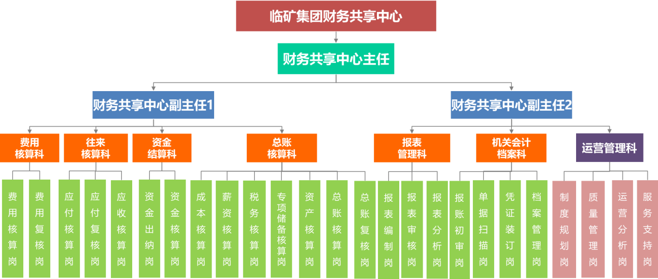
图7 临矿集团财务共享中心组织架构

强有力的项目推进团队
临矿集团成立了以董事长为组长的大数据建设领导小组，领导小组下设财务共享专业小组，财务总监、总工程师任组长，财务部门负责人、信息技术部门负责人为成员，由财务共享中心主任为主要负责人组织专业团队具体实施落实财务共享中心建设工作。
浪潮通用软件有限公司以执行总裁为主要负责人，由集团管控事业部为牵头部门，财务共享产品部作为配合部门。通过各个部门之间的明确分工、紧密配合，通过柔性共享、精细管控，实现财务管理转型升级，为临矿集团量身打造财务共享平台。

集成的软硬件环境部署
- 硬件及网络环境范围
临矿集团信息技术部搭建集团本地的硬件、安装网络系统及日常维护，来支持浪潮ERP系统的实施，包括但不限于：建立并维护浪潮ERP软件所需的网络环境，浪潮ERP软件运行所需要的硬件设备，测试服务器，辅助系统模拟、测试、培训。
系统集中部署：整个集团除玻纤板块、物资系统及资金系统外，其它系统全集团进行了统一部署，标准化程度高。
系统业务集成：业务、核算、资金、报表等各系统间业务集成度高，为业财一体化共享打下了基础。
- 接口开发范围
临矿集团财务共享二次开发及接口主要针对现有SAP核算系统、集团法务合同系统、山东能源集团财务公司资金系统、MDM主数据平台、OA系统集成等接口(参见表3)。
表3 临矿集团财务共享接口开发清单
系统集成接口一览表
序号 | 接口编号 | 接口名称 | 接口描述
1 | LKGX_SAP_001 | SAP系统-凭证推送接口 | 核算凭证传递
2 | LKGX_FW_001 | 法务系统-应付单据接口 | 法务合同付款单信息传递
3 | LKGX_FW_002 | 法务系统-单据完成回写接口 | 法务合同付款单完成回写
4 | LKGX_FW_003 | 法务系统-单据删除回写接口 | 法务合同付款单删除回写
5 | LKGX_HR_001 | HR系统-出差申请单据接口 | 出差申请单信息传递
6 | LKGX_HR_002 | 财务共享系统-出差申请单推送携程接口 | 出差申请推送携程
7 | LKGX_MDM_001 | MDM数据-银行字典、账户同步 | 银行、账户数据同步
8 | LKGX_MDM_002 | MDM数据-核算人员同步 | 核算人员数据同步
9 | LKGX_MDM_003 | MDM数据-往来单位同步 | 往来单数据位同步
10 | LKGX_MDM_004 | MDM接口调整 | 临矿MDM与山能MDM对接
11 | LKGX_SAP_002 | SAP内部订单接口 | 内部订单同步
12 | LKGX_SAP_003 | SAP影像调阅接口 | SAP联查共享影像
13 | LKGX_ZJ_001 | 资金-山东能源财务公司财企直联接口 | 财务共享平台与山东能源财务公司资金对接

项目实施成果

全面强化业务管控
- 强化费用预算管控
通过8张预算表支撑临矿集团及各单位费用预算的编报、控制和分析等，将各单位预算编制从过去的手工汇总升级为系统自动计算，将集团总部财务相关管理制度推动落地，平台自动控制费用报销标准，严格控制预算项目，如果超出预算，则采取刚性控制，不允许提报报账单据；预算完成一定比例，启动预警或提示功能，多方面、全方位实时进行预算管控。平台支持PC端审批、云+移动审批，审批效率大幅度提升。并且严格控制预算调整，各单位超额调整必须经集团公司层层审批通过后方可执行，避免预算随便填报、随意调整。
临矿集团财务共享平台设计资金收支预算执行分析表，可实时统计各单位预算月度完成、累计完成数据，实时归集预算执行数据，为集团各单位实时监控预算执行情况和预算执行分析考核提供数据支撑，保障各单位合理安排各类预算事项，有效提高预算达成度和预算管理成熟度，实现企业费用精细化管控需求。
- 强化法务合同付款控制
严格要求应付、预付款项必须由法务合同系统推送付款单，做到付款有据可依，同时付款信息返回法务合同系统，基于合同金额严格控制付款，形成对合同的履行与支付进度实时管控，保证对公付款匹配合同信息，实现合同与资金的双向管控。
- 规范所有单位业务审批
将原来线下签批的流程移到线上签批，并基于业务的特点和管控的需求设计不同的审批流程，实现各报账人实时报账，在PC端审批的基础上，还将审批环节搬到“云”上，实现手机端“云+”移动审批，启用自动预警机器人，不在规定时间完成审批任务，系统则自动定期超时提醒，保证各类业务的随时、随地、及时审批，方便快捷实现管理变革。
- 重点关注大额款项支出
在财务共享平台中将“三重一大”管控事项嵌入审批流程之中，将各单位资金支出划分为生产性支出和非生产性支出，并界定划分范围，基于支出类型确定不同的审批流程（参见图8），50万元以上(含50万元)及100万元以下的生产性支出、10万元以上(含10万元)及30万元以下的非生产性支出走集团公司总经理审批；100万元及以上的生产性支出、30万元及以上的非生产性支出走集团公司董事长审批，加强资金支出管控，防范风险。
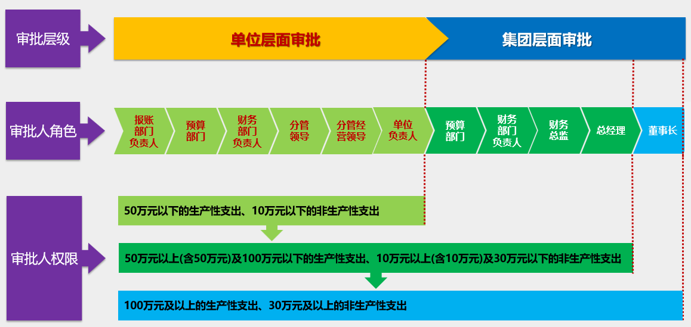
图8 临矿集团资金审批权限及审批流程示意图

统一核算规则标准化
- 统一现有内部订单和会计科目辅助核算
对各单位SAP核算系统内部订单核算操作进行规范统一，核算内容统一，上线单位其他辅助核算类订单由781个精减到目前的80个；对各会计科目的辅助核算事项进行统一；避免财务共享中心稽核、复核困难。对各会计科目科目性质和辅助核算关系进行统一梳理，各会计科目性质和辅助核算事项全集团统一。
- 统一各类报销标准
统一规范了临矿集团总部及各成员单位各类费用报销标准，包括差旅补助、司机补助、通讯费等，整个集团执行统一。
- 统一记账凭证附件和粘贴格式
对财务共享平台各报账单据统一设置打印模板，统一配置报账单据附件粘贴单、各类自制原始单据模板等，记账凭证集团整体整齐划一。

启用新记账凭证配套统一模板
统一采用新的记账凭证A4纸打印模板、记账凭证封皮模板和记账凭证档案盒标准，建立了标准化的档案管理体系。

统一管理新增主数据操作流程
统一新增其他辅助核算订单申请流程；统一新增、修改往来单位供应商、客户和银行信息申请流程；统一新增员工、更换部门、权限调整申请流程。

规范共享中心特殊业务处理流程
建立特殊事项操作规范，包括银行发送失败退回单据重提签批表、授权委托申请书、扫描不清晰单据签批表、总账核算类自制原始单据等，均统一配置。

强化财务共享中心运营管理
建立财务共享中心管理办法。对财务共享中心的职能定位、机构设置、主要任务和工作职责、薪酬管理、绩效管理等进行了明确规定，是财务共享中心运营管理的总章和制度遵循。
建立岗位责任制。根据财务共享中心各岗位工作性质和业务特点，明确工作职责和工作任务，按照规定的工作标准进行考核并定期进行轮岗，保证财务共享中心工作制度化、标准化。
建立绩效和培训管理办法。通过业务处理数量、质量、退单率、服务满意度等绩效指标评价体系把每位员工的业务处理质量和效率纳入绩效管理考核；并定期组织员工进行培训和学习，把每位员工掌握新知识和新技能的情况一并纳入到绩效管理考核，不断规范提升财务共享中心服务质量，保证财务共享中心的运营效率。
建立现场5S管理办法。制定以整理、整顿、清扫、清洁和素养为内容的标准化现场管理规范，设立5S管理小组，开展5S管理的监督和考核，保证财务共享中心处于良好的工作状态，运行有序畅通。
建立财务保密制度。健全财务信息安全防范体系，防止财务泄密事件发生，实行财务保密工作领导责任制，明确当事人保密责任，集团公司所有财务从业人员和其他财务信息接触者均须签订《财务信息保密承诺书》。
建立质量管理办法。定期分析各环节退单情况，分析退单原因，明确退单责任，完善业务处理标准，规范业务处理流程，提高了业务操作的规范化、标准化，从根本上解决报账不规范情况。
建立时效管理办法。定期通报各环节压单情况，分析压单原因，针对压单时长及数量采取不同的应对措施，严格落实压单责任，及时预警，提高业务审批的时效性，同时提高集团财务工作规范化、标准化。

实施过程中主要问题

资金管理问题
临矿集团财务共享为全面加强资金风险防控，推进付款不落地，提高付款单据流转效率，在全集团取消了现金结算，个人报销、往来应付等诸多业务均通过实施银企直联实现共享中心集中支付。但临矿集团资金收付的结算方式除货币资金外还存在大量银行承兑汇票结算业务，并且资金集中管理的“收支两条线”通过山东能源财务公司进行结算，诸多业务需要通过财务公司实现。
鉴于此种情况，一方面临矿集团与浪潮集团携手首创财企直联，打通财务共享平台与山东能源财务公司系统的对接，财企直联接口开发完成、成功测试并经省银监局审核后，已于6月2日正式切换。财企直联实现后，财务公司应更多的发挥银行职能，简化嵌入的资金支付审批，从而优化付款流程，提高付款效率。另一方面借助于国家力推电子银行承兑相关政策，打通电子银行承兑直付通道。从而实现全业务资金不落地支付，成为全集团资金支付工厂。

系统集成问题
临矿集团财务共享实施过程中，各个信息系统本身涵盖内容不完整，与共享平台衔接过程中需要持续进行优化和提升，信息互联互通不留死角。比如：法务合同系统需要补充合同付款申请单，基于合同付款申请单和共享平台报账单据进行对接，共享平台合同信息通过编号直接关联法务合同系统联查；山东能源集团主数据平台往来单位的信息字段无法满足共享中心的需求(如：银行类型、开户行所在地)，临矿集团人力资源、设备、安全共享平台与财务共享平台需求数据源需要开发临矿主数据平台。实施中基于实际业务需求和各信息系统运行特点持续进行讨论、测试、部署，逐步完善提升。

税务管理问题
目前，临矿集团各核算主体基本运行三个税务申报系统，国税、地税和独立出来的金税三期个人所得税申报系统，各省纳税申报系统服务商也不尽相同，并且仅增值税申报接口开放，成为财务共享中心实施税务管理的瓶颈。
临矿集团财务共享二期规划税务管理模块暂时只能实现增值税的自动开票、认证、申报功能，包括企业所得税在内的其他税种需要人工干预。税务管理模块存在较大的完善空间。

运营持续优化问题
财务共享中心的建设是不断持续优化的过程，临矿集团财务共享中心建设也是在“摸着石头过河”，不断探索、持续修正、优化，实施中持续跟踪系统上线运行情况，通过会议、座谈交流、讨论、运行日志等不断总结资料，形成共享平台知识智库，持续优化业务，提升系统操作体验感，提高业务流畅度，不断完善流程,契合临矿“实·新”文化。

项目应用成效
目前，临矿集团财务共享中心整体运行良好，达到了预期目标和效果，在稳固管理链条、推进财务管理转型升级方面成效显著。

强化集团管控，降低经营风险
财务共享平台上线后，网上报账、移动审批、电子影像系统的应用实现了流程再造，各单位财务核算全过程纳入财务共享中心透明化运行，监管可视化，将专用资金计划、法务合同、资金预算嵌入共享平台，构建了“无计划不合同、无合同不预算、无预算不支出”的控制体系，实现了一体化、精细化、智能化管控。同时我们在全集团取消了现金业务核算,搭建资金管理平台，共享中心通过银企直联、财企直联资金不落地支付给员工和供应商，杜绝了中转环节。后期与电子票据打通直付通道后，将实现全业务资金不落地支付，财务共享中心将成为全集团资金支付工厂，大大降低了现金管控风险，达到了管控集约化、流程标准化和跨区域多元化的目标。

业务流程标准化，重塑管理新模式
财务共享中心通过建立完整的会计核算流程规范，形成了标准化、流程化、系统化的作业过程，打通业务系统与共享平台，达到核算方法、流程、口径及业务操作的统一，实现财务工作质量的全面提升,通过提供标准化的财务服务，对业务进行指导及事中管控，实现全价值链财务管理支持。通过财务共享平台，实现制度执行规范化、核算自动化，最大程度的降低了人为操作出现错误的几率，自动推送凭证，形成凭证-电子影像完整影像链条，推进了电子档案完整、规范，纸质档案统一，重塑管理新模式，进一步提升了集团会计基础工作流程化、规范化、标准化。
通过不断的优化、规范流程，临矿集团财务共享平台的单据审批时效由实施前的6.93天缩短为目前的1.80天，业务流转效率大幅度提升，业务处理的时效性、账务处理及时性有效改善。

多业务统一平台处理，打破信息孤岛
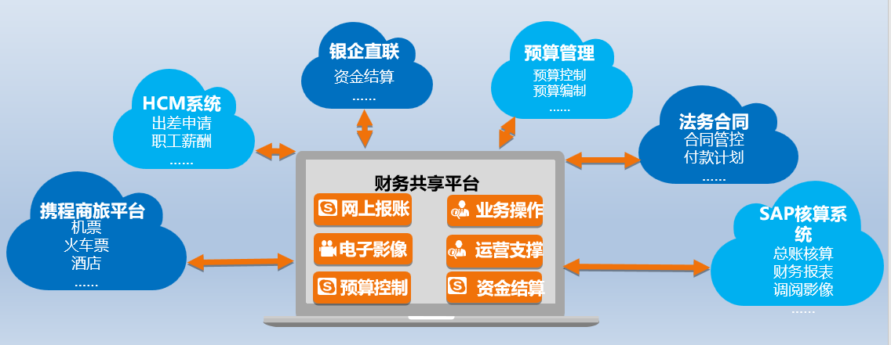
图9 临矿集团共享平台与其他业务系统集成示意图
目前，财务共享平台共有网上报账平台、运营支撑平台、业务操作平台、运营管理平台、资金结算平台、电子影像系统、预算管理、资金管理、移动应用、云+等系统模块，并与SAP核算、法务合同、山能主数据平台、临矿MDM、人力资源、携程商旅平台、银(财)企直连系统等11个系统集成接口(参见图9)。
通过系统集成接口，实现财务共享平台与多个系统对接，多平台业务统一平台处理，集成财务核算、法务系统、人力资源系统、携程商旅、主数据管理等多平台，控制统一管理口径，消除数据壁垒，打破信息孤岛，提高信息系统集成化管控水平，实现五大共享平台五五归一，管理集约化，进一步提升了集团公司内部控制力度，财务监督制约作用充分展现。
通过1-4月份携程商旅平台在集团总部的试点，44%的差旅费通过携程商旅平台发生，机票开支节省39%，酒店开支节省10%。携程商旅可以提供最长60天的垫资服务，同时通过集中开票、统一结算，方便员工出差，大幅度降低了差旅单据处理量，节约了人力物力财力。

加快业财融合，推动财务转型
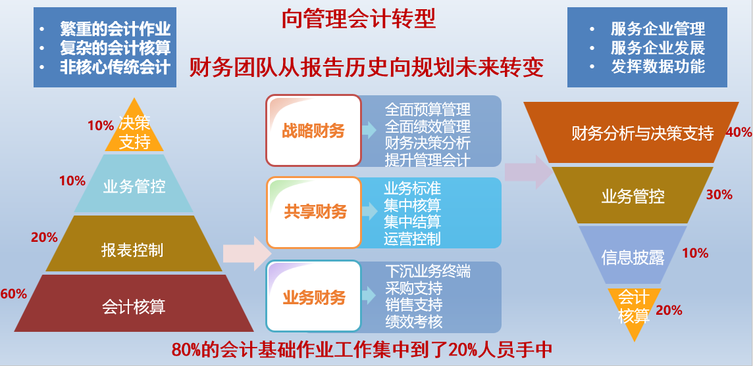
图10 财务职能转型示意图
财务共享中心的运行，使80%的会计基础作业工作集中到20%人员手中，将财务人员从大量繁琐的会计核算工作中解放出来，推动财务团队向业务财务、管理会计转型，专注于预算管理、资金管理、绩效管理、税务筹划、决策分析等财务管理工作，为经营决策提供更强有力的财务支撑，形成“业务财务-共享财务-战略财务”的新财务管理体系，实现管理会计落地，从对基础财务核算业务统一处理到聚焦深入业务，再到提供政策指导、决策支持，突显了财务人员的贡献和价值(参见图10)。财务共享中心工作人员利用财务共享平台数据，从各上线单位业务的提报质量、提报效率、资金收支、费用报销项目等多维度分析，给各单位提出经营管理建议书，推动集团经营业务风险识别能力、业务管控能力、业务规范能力的提升。财务共享中心逐步形成集团内部大数据，获取的数据同源、质量高、真实性强，业务可以完整追溯，为集团大数据分析提供数据支撑，通过数据提炼、分析、诊断，逐步体现出企业数据资产的增值作用。

变革运营模式，助力企业发展
财务共享中心可以实现集团成熟的制度迅速复制落地，从而实现管理模式的快速复制，为集团构建高效的运营模式奠定了基础，更接近、更有信心和能力实现“四富临矿”的美好愿景。随着纳入共享中心单位的增加，规模效益逐步显现，边际成本显著降低。借助财务共享中心，能够快速组织新建单位的财务管理，加强新项目的内部管控体系建设，以新成立的鲁南洗配煤中心为例，借助共享中心，把集团公司成熟的制度迅速复制落地，大幅降低了公司初期运营成本，打破了原来多重低效的岗位设置模式，仅配备财务负责人和财务管理分析人员即可维持正常工作。同时临矿集团正在规划的新疆四个煤矿的收购项目，计划配备的经营人员与同规模矿井相比大幅减少，降低了财务人员跨区域调动的难度。

建成财务数据中心，支撑集团管理决策
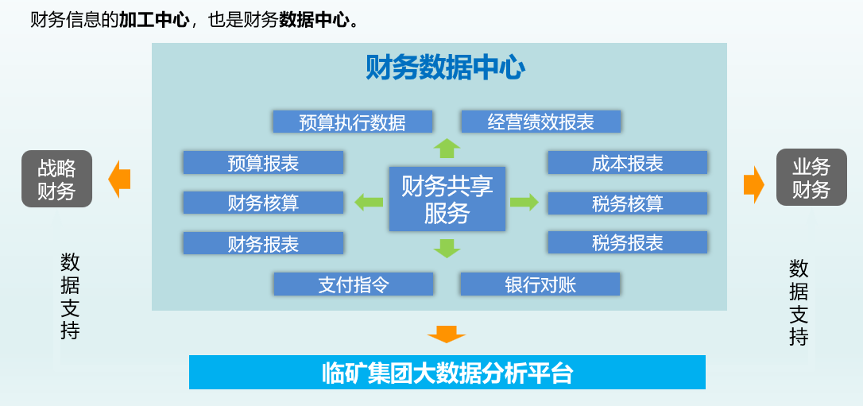
图11 财务共享与大数据关系示意图
大数据是破除临矿集团管理之弊的重要手段，是实现管理清晰化、可控化、数据化、简单化有效途径，成为推动临矿新旧动能转换重大工程的先进手段，而作为改革先锋队中的财务管理领域，则成为排头兵。
数据源的真实性是大数据走向权威和可信的重要保障，是实施精确管理、精准决策的关键基础，财务共享平台运用的优越性则不言而喻。借助财务共享中心，实现数据收集和数据挖掘的及时、准确，数据标准统一、口径一致，“信息孤岛”不再存在，“数据打架”现象完全破解，从而逐步构建“大数据引领、大数据驱动型”的指挥决策和管理模型，为大数据分析源源不断提供大量标准、规范、统一的同源数据，以数据重构企业智慧，迈向数据大共享(参见图11)。
目前临矿集团大数据已围绕安全生产、经营管理，通过数据的梳理、整合，汇聚了2200多万条有价值的数据，构建了多维度、跨时空的分析模型，提供智能监控、预测预警、穿透查询等服务，形成了云中看板、创新应用、专题分析、数说临矿、自助服务等应用，通过大数据、人工智能、工业互联网等技术融合创新，针对不同领导，提供不同的数据分析服务，发挥数据的最大效用，打造了临矿智慧大脑，实现卓越运营。财务共享中心启用，标志着临矿集团以创新创造为资源禀赋、以大数据共享引领高质量发展驶入“快车道”。

应用财务机器人，推进探索智能化财务的应用和实践
财务共享平台对接财务机器人，有利于新技术、新软件的开发与应用。财务共享中心的运行使一些简单的、易于流程化和标准化的财务工作，包括会计核算、费用报销、往来核算、资金结算等，集中到统一的信息化平台上来，将业务流程再分解，对分解环节再优化，为对接财务智能机器人提供了基础条件。
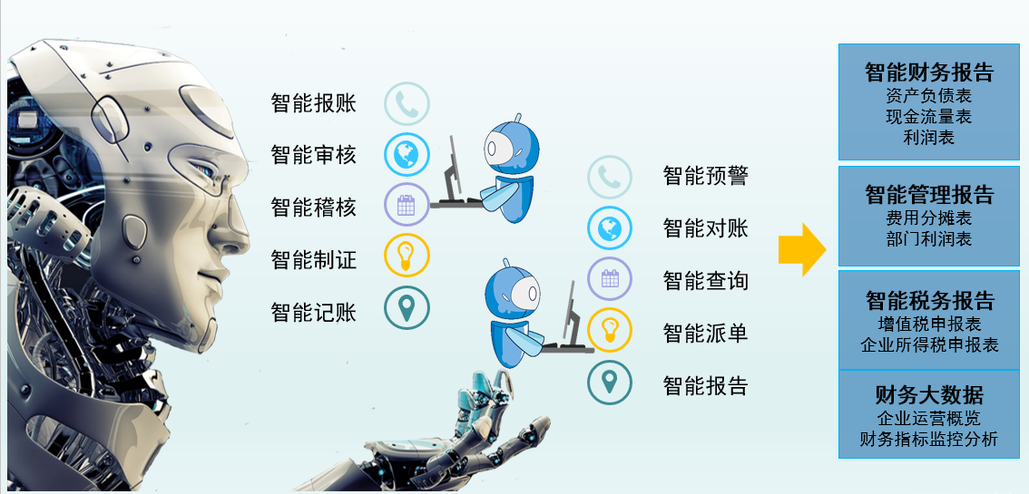
图12 财务机器人应用场景示意图
目前临矿集团财务共享已在审批环节、任务分配、集中稽核、集中生成和推送记账凭证场景成功运用财务智能机器人，实现智能审批提醒配置、重复审批节点智能判断，实现作业池智能派单、智能稽核、智能生成和推送记账凭证，大大提高了工作效率。二期及以后的持续规划中，临矿财务共享中心将联合浪潮集团，在智能报账、智能对账、智能分析报告等智能财务机器人运用方面持续探索实际运用和实践，更多区域、多范围的运用财务机器人(参见图12)，释放财务人员更多精力，投入到企业管理决策之中。

形成临矿特色的管理会计体系，逐步复制推广
临矿集团财务共享中心建设通过分析业务、流程、规则、制度、财务信息化现状，借鉴最佳实践经验，根据建设需求提出财务共享中心建设建议。
目前临矿集团财务管理逐步规范内部财务管理制度、核算标准、预算管控、绩效考核等方面内容，总部财务形成财务共享中心、资金管理中心、政策研究中心、大数据分析室工作格局，借助于财务共享形成临矿特色的管理会计体系，整体财务管理开创新局面。
临矿集团财务共享中心的建设实施，为山东能源集团“建立财务共享平台，发挥内部各类财务资源协同效应”的财务共享平台建设创造了可借鉴、可复制、可推广的经验模式，贡献了临矿模式、临矿智慧、临矿力量 。在山东能源集团财务共享平台建设经验交流会上，能源集团要求，各单位要扑下身子，认真学习、借鉴临矿的经验做法，切实认识财务共享平台的作用，从感性认识上有提高。临矿财务共享要以更加成熟有效的内部运行，整合高效有利资源，实现业务拓展功能，将临矿模式、临矿标准复制、推广到能源集团权属单位，将临矿财务共享中心打造成临矿特有名片，走出临矿，服务社会。

项目经验总结
在财务共享中心建设过程中，临矿集团注重基于实际需求，结合本集团现有业务特点审慎进行规划设计，反复讨论易用性、可操作性，并在建设过程中根据各单位和操作用户的反馈不断进行修正、优化、创新，保证了运行的顺畅，为国内其他企业建设财务共享中心提供了借鉴经验和启示。

项目创新点
临矿集团财务共享中心实施过程中不断进行创新，实现了大型煤炭企业财务共享中心建设的重大突破，多云融合、互联互通、端到端全流程，私有云、公有云融合应用，与商旅、税务、银行、社交建立互联互通，实现业务从云端、移动端、设备端、PC端全流程数字化管理，争做行业第一，成为煤炭企业大数据全面共享标杆。

自主设计的适应煤炭企业的业财一体化报账体系
创新点之一是基于内控理念和集团公司实际核算业务需求自主设计建设了适应煤炭企业的业财一体报账体系。规划建设流程化、标准化、一体化、信息化、智能化特征的“业财资税”一体化管控型财务共享中心，将“三重一大”管理事项创新性的嵌入大额资金集中管控、预算控制、法务合同控制等集团管控理念，柔性共享与刚性管控相结合，扫除管控盲点。

异构系统的互联互通
创新点之二是财务共享平台与主数据平台、SAP核算系统、法务合同系统等业务系统的集成，建立完善的异构系统之间的对接，打破信息孤岛，提高了业务流程流转效率，加强了集团的资金管控，实现了信息互联互通共享。

财企直连的成功实施
创新点之三是资金结算实现银企直连，取消了现金结算；创新提出并成功实施财企直连，即开发临矿财务共享平台与山东能源财务公司系统接口，实现临矿财务共享平台与能源集团财务公司系统有效对接,大额资金支付不落地处理，内部结算业务自动传递，提高结算效率，避免重复制单，多层审批加强资金监控和资金控制。资金支付全部依靠系统指令自动完成，实现资金结算全业务不落地支付以及资金集中管理、实时监控。

实现电子档案完整归档
创新点之四是SAP系统直接调阅财务共享影像，临矿集团联合山东能源集团信息中心自主开发实现了SAP核算系统与财务共享平台的对接，可以在SAP核算系统直接调阅财务共享平台电子影像，形成完整影像链条，达到SAP核算系统凭证到原始单据影像联查共享，实现电子档案完整归档。

财务共享中心与携程商旅和人力资源的无缝对接
创新点之五是共享中心系统实现携程商旅和人资资源HR对接，员工在HCM提交的出差申请匹配共享中心出差申请单，省去出差人员重复提交单据工作，将差旅出行形成HR平台-财务共享平台-携程商旅三点互通，一站式出差购票、预定酒店，对于携程的每月垫资形成费用明细按月定期形成报账单流转至财务共享平台审批付款，业务数据流前后贯通。

基本应用条件
财务共享作为一种新的管理模式，从临矿集团的实际应用来看，企业集团实施财务共享，首先企业要达到一定的规模，营业收入较高、分子公司较多、地域分布和业务范围较广，从而发挥财务共享的规模效应，降低集团整体运行成本。
第二必须梳理统一会计核算制度和核算规则，执行统一会计科目和辅助核算，设置统一的业务流程，安排统一的运营管理，尽量减少个性化需求和个性化设计。
第三必须统一信息系统，财务共享平台与各个信息系统的互联互通接口最好只有一个，降低开发成本的同时，保证业务数据源一致，减少重复性工作。

成功应用的关键因素

管理层支持，统一思想，宣传到位，集团上下齐心协力共同推进
2016年临矿集团在山东省煤炭企业率先提出实施新旧动能转换，并在全国煤炭企业率先提出构建以财务、人力资源、设备管理、安全生产和党建“五大共享平台”为基础的大数据建设，把大数据牢牢嵌入新旧动能转换重大工程之中。
一方面集团公司把学习力作为核心竞争力来培育，学习型组织已成为临矿的商业模式，把对学习的投入作为临矿的战略性投资。集团上下狠抓思维转型和理念创新，下决心开展大规模轮训，2017年度先后组织768名领导干部和专业骨干到浙江大学继续教育学院开展“思维转型、能力升级”专题研修和专业培训，并且向华为、红领、神华、晋煤、阳煤等先进企业学习，与巨人比肩对标找短板，以“云计划”为临矿的未来增添新动能。学习力的提升、思维的转型为临矿高质量发展提供了“新动能”，引领了新旧动能转换“加速跑”。
另一方面集团高管层全力支持共享平台的建设，董事长刘孝孔在动员大会上明确指出，动员集团公司上下以“赶着鸭子上架”的魄力、“砸锅卖铁”的气概和“有条件要上、没条件创造条件也要上”的创新创造精神，坚定不移地完成大数据建设各项既定目标任务。把大数据建设上升到“一把手”工程和全员工程，集团上下思想统一、方向明确、信心坚定、措施步步加强，积极推动，认真配合，坚决执行，齐心协力，从而确保了财务共享中心等大数据建设的顺利开展。

规划明确，执行统一，有序稳步推进
财务共享服务是一种创新的工作模式，工作模式的变更会使财务与业务部门短时期内不适应，无法达到预想的工作效率。集团应充分考虑组织内部的利益关系，对财务制度与管理制度的重新制定一定要清晰，执行态度坚决，不可以模棱两可，引发问题推诿，导致制度操作性不强。不仅对实施的业务范围准确清晰界定，确保每一个方案均能落地实施，而且要制定清晰明确的战略规划，准确定位财务共享中心分阶段建设的目标，步步推进。
临矿集团财务共享中心建设根据顶层设计，审慎实施规划，分步、分期实施，严格按计划推进，先固化后优化。通过建立审批压单、退单通报制度和月末清单制度，从而提高审批效率，提高单据的流转效率，确保单据正常推送。实施过程中实施定期检查工作机制,将工作任务砸实砸牢，集团公司监察、审计等部室加大督查问责力度，对发现的问题严肃处理，限期整改，执行明确、统一。

精专高效的运行团队保证运行工作的顺畅开展
财务共享中心建设需要配备优质的会计人员队伍，会计人员不仅需要专业知识过硬，熟知政策和流程，还需具备较强的沟通能力、谈判能力、协作能力、汇报能力、组织能力、适应能力等，可以帮助共享中心工作人员跳出专业财务人员的职业短板，将财务优势融合到企业管理中，实现对企业整体运作的财务管控。
临矿集团财务共享建设在项目建设初期指定专人负责项目实施，并从集团各单位抽调骨干人员组成项目实施小组，全程参与项目的建设和设计过程，为共享平台建设和稳定运行培养力量，积累经验。共享中心各岗位工作人员也是从各单位抽取专业素质比较强的人员组成，并且在试运行期间以现有业务量为基准，兼顾业务的稳定过渡，按照人员对岗位的熟悉度进行配置，后期再根据人员及业务情况进行岗位调整。

基于运行日志、问题清单持续提升用户体验感
财务共享中心的建设不是一蹴而就的，而是需要持续的运营优化，流程的管理也不可能一次完成，而是一个持续的过程。财务共享中心内部需要建立不断进行自我优化的机制，对作业流程进行持续的评估、改进和提升，在细节上要不断进行流程再造，避免由于流程等相关内容不能适应变化而使得财务共享服务的质量下降。共享中心的建设是基础，重要的是流程不断的优化和改进，在业务流程、业务范围、信息系统、内部制度等多方面应逐步完善，不断形成标准化、流程化的管理制度，才能发挥平台的最大作用，取得最好的效果。
临矿集团财务共享中心建设站在用户的角度上，以用户为中心，聚焦用户体验，体现“用户思维”、“简约思维”和“极致思维”。项目实施组对每一模块的实施设计均通过充分讨论，通过组织现场调研、召开座谈会、电话等多种形式广泛征求意见建议，并在此基础上反复在测试系统验证后才能予以通过，才可以在正式系统实施。项目实施过程中密切关注运行中出现的问题，严格按计划执行，严格按制度执行，并不断检查执行效果，明确各实施阶段的时间节点和责任人，互相协同，整体推进。财务共享中心广泛搜集运行日志和问题清单，以问题导向为指引，在此基础上提出优化和改进的建议，形成财务共享中心知识智库，不断优化、创新工作流程，确保系统稳定运行。

高效运转的信息化平台支撑系统的稳定运行
财务共享中心需要一套完整的信息系统为其提供支撑和保障，如果系统集成与整合能力不足则产生相关功能不足，导致整体支撑能力薄弱，降低用户体验感，必须确保系统的安全和稳定，不稳定将严重降低系统使用的效率和效果。
临矿集团在建设财务共享期间对各个信息系统进行一一梳理，同样以问题为导向商讨实施接口方案，比如应该统一的法务合同系统坚决统一，鉴于能源集团主数据平台不能满足数据同步要求而开发临矿主数据平台，与财务公司接口方面提出财企直联的结算方式，打通SAP核算系统与影像系统的关联从而实现电子档案的完整查阅等等，各个信息系统数据互联互通，高效运转从而确保财务共享中心工作稳定运行。

第四部分 附录
无。

